高分子管道流量计算方法
高分子管道流量，是高分子管材横截面积乘以水流速度。
公式高分子管道的流量计算为：流量＝高分子管材横截面积×流速
管材横截面积＝3.14×（管材内径/2）²
流量单位为m³／h ；流速单位为m／s；管材内径单位为mm
举例说明：
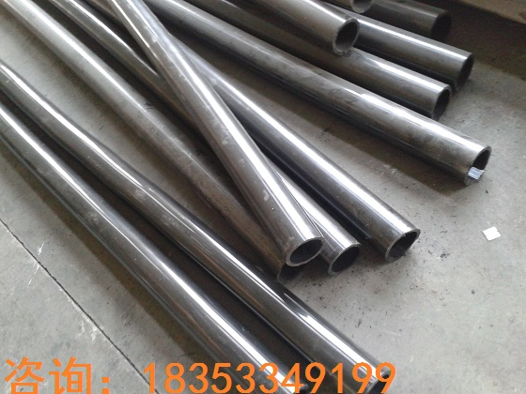
例：Φ110mm×8mm的管材，水流流速为l米／秒时，计算管道内水的流量。
解：首先对管材横截面积单位进行换算：
管材横截面积＝3.14×【(0.11m-0.008m)/2】²=3.14×0.0026=0.0082m²
然后对流速单位进行换算：
流速=1m／s=3600m/h
最后通过流量计算公式进行计算：
流量=管材横截面积×流速=0.0082m²×3600m/h=29.52m³／h
注意事项：
1、计算管道流量时，应注意气体和液体的不同；气体介质的流量计算结果是该压力状况下的流量，不同于液体介质的容积流量；不同介质的流速不同，计算时应注意区分。
2、不同管道管壁的粗糙系数不一样，高分子管道的摩擦系数是0.1。

